03-090 ВАЗ-2108 4х2 3-дверный переднеприводный хэтчбек, полный вес до 1.325 тн, мест 5, ВАЗ г. Тольятти 1984-2003 г. в., с 1-осным туристским прицепом Скиф-М мод. 8106 с палаткой на 5 мест, полный вес до 0.3 тн, ПО «Искра» г. Пермь, 1975-93, ВАЗ-2106 64 лс, до 90 км/час.
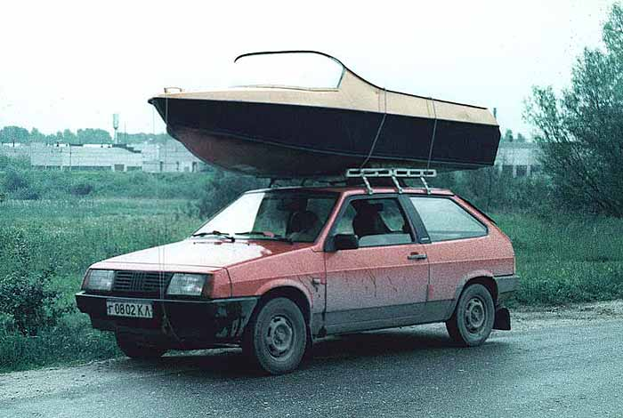

Ох и нагрузил «восьмерочку» производитель модельки, да еще и если учесть, что часть пути придется на бездорожье. Засомневался, возможно ли такое и включать ли модельку в каталог. Но, ознакомившись с обсуждением на forum.motolodka.ru темы «перевозка лодки на крыше», понял - для наших людей и техники возможно и не такое.

Автор: Игорь Киев (---.sew.volia.net) Дата: 02-02-11 05:16
сaмопальщик писал: Доброго времени суток!
Вообщем ситуация такая. Мне надо перевезти лодку, чтобы освободить место. Фаркопа у меня нет, хотя прицеп мог бы взять у знакомых. Вообщем думал уже поставить, но наткнулся в инете на фото, где неман-2 погружен на крышу восьмерки. Вес немана 130 кг. А размеры такие-же, как у моей лодки 3,80 х 1,5. У меня есть мощный совковый багажник для жигулей с 4-мя опорами. Только водосточный желоб, к которому он крепится, мне кажется хлипковат. А дорога хреновая...
Как думаете стоит рисковать, или все-таки на фаркоп раскошелится?
Вес моей лодки 75 кг в инструкции на машину сказано, что вес перевозимый на крыше не должен превышать 50 кг. Но хотя некоторые соседи по даче утверждают, что перевозили на крыше жигулей свыше 150 кг досок, и хоть бы че...
Вообщем не знаю верить или нет...

Перевозка Немана на крыше восьмерки опасна. Здесь не только вес лодки играет роль, но и парусность. Если Вашу лодку нужно перевезти на восьмерке 1-2 раза, везите. Если лодку будете перевозить восьмеркой постоянно, то только на прицепе( безопасно и удобно).
Рено "Берлинго" с восьмеркой по грузоподъемности сравнивать некорректно.

Автор: игас (194.105.206.---) Дата: 03-02-11 04:56
До ближайших грамотных и очень любящих себя и деньги ГАЙЦЕВ. На крыше разрешено не более 50 кг. груза. Статью они вам найдут а вы готовьте бабло.
Автор: Alex7700 (77.66.154.---) Дата: 04-02-11 00:20
Я четыре года в окрестностях Ростова-на-дону ездил с лодкой что-то никто вопросов никаких не задавал. Мне кажется дуете на холодное. И вообще самопальщик давно уже перевез лодку.. а мы все обсуждаем....
Автор: Евгений спб (188.134.32.---) Дата: 04-02-11 02:17
в том году ездили в карелию на ниве 86 года, примерно 400 км в одну сторону вышло, из них км-200 по бездорожью и грунтовке. нива вся гнилая, на крыше на водостоке тур багажник 20 кг в нем лодка viking340(58кг) мотор сузука 9 (примерно 3 0кг) вещи на 5 человек на 4 дня, все накрыто тентом4х6м и стянуто ремнями, ехали через 3 поста туда и 3 обратно никто ничего не сказал. а забыл, нас 5 человек ехало внутри в багажник влезло только бухло. самый легкий был я 85 кг.
Автор: Зуек (95.67.181.---) Дата: 04-02-11 02:39
Всяко бывает))) Знакомый на Оке возил на крыше 0,7 куб. м дубовой доски...говорит было страшно, скрипело здорово, но доехал нормально, благо всего км 2 надо было по асфальту )))
Автор: сaмопальщик (---.sampo.ru) Дата: 07-02-11 04:47
Да уж жесть 0,7 кубов дуба - это более 300 кг. Мне недавно мой кореш на своей в хлам ушатаной и гнилой семерке продемонстрировал грузоподъемность своего верхнего багажника.
Три молодых человека, приблизительным весом 60-70 кг забрались на верхний багажник и прокатились от дачного участка до озера около 3 км. Семерка хоть и была на ходу, но техосмотр пройти не могла даже за магарыч. Водосточный желоб классики имеет меньше точек сварки по сравнению с зубилкой (35 против 52). Это вдохновило меня на перевозку на крыше, тем более из-за снегопадов с прицепом подъехать было проблематично...

сaмопальщик писал:
Лодку уже перевез на крыше, проезжал мимо большого стационарного поста. Гибоны тормознули, спросили откуда лодка. Сунул судовой билет и поехал дальше... Они еще счастливого пути пожелали...

Автор: Maslov (---.dynamic-ppp-pool.2mcl.com) Дата: 07-02-11 07:03
Вижу уже все свершилось, решил добавить пару своих впечатлений. Воже на ВАЗ 2101 постоянно лодку весом 80 кг. Заводской багажник не выдержал, лопнула опора, сварил из профиля на трех. Крыша машины изменениям не подвержена, пока выдерживает.
Автор: Maslov (---.dynamic-ppp-pool.2mcl.com) Дата: 07-02-11 07:05
Снимаю и гружу тоже сам. Сначала ставлю нос на багажник, на транце есть колесики как на чемодане, Затем за транец надвигаю на багажник.
Автор: vdv (---.gamma-s.ru) Дата: 07-02-11 15:42
Багажник на зубиле дюже крепкий. 0.6 куба досок перевозил за три раза. считай - по 150-200 кг за раз примерно. При переезде вообще обнаглел. Кинул на крышу диван (раскладную двуспалку) и пару кресел. Этажерка та еще получилась... Но, если честно, все ходки были короткими - 5...10 км. Ехал медленно и печально.

Туристский прицеп Скиф-М.
При отсутствии развитой сети отелей и кемпингов — это было настоящее спасение для любителей автомобильных путешествий по необъятным просторам СССР. Внешне он напоминал обычный грузовой прицеп, но с крышкой. Прицеп удобен для проведения летнего отпуска и выезда за город в выходные дни. Поездка с прицепом позволяет произвольно выбирать маршрут без заботы о гостиницах и кемпингах, останавливаться в любых местах - в лесу, в горах, у реки, озера, моря. Туристский автоприцеп "Скиф-М" состоит из следующих узлов: палатка и оборудование, кузов, крышка, подвеска, колеса, дышло, электрооборудование. Все оборудование прицепа: палатка и крышка - съёмные, что позволяет в случае необходимости использовать автоприцеп "Скиф-М" для перевозки грузов. Колеса автоприцепа моделей В-16А или В-44 размером 4.00-10 аналогичны колёсам мотороллера "Тула", "Вятка", "Турист", "Муравей" обода колёс разъёмные.
Одноосный туристический прицеп Скиф к автомобилям ВАЗ, “Москвич”, ИЖ и “Волга” выпускался Пермским заводом «Машиностроитель» (с 1975 г. производственное объединение “Искра”, а с 1987 г. НПО «Искра») с 1975 г. Предназначен для перевозки багажа и отдыха автотуристов. Кузов — металлический, снабжен тентом, на стоянке раскладывается в палаточный домик с двумя окнами и верандой, соединяемой с основной палаткой плотной застежкой (общей площадью 13 м2). Процесс сборки занимал считанные минуты.
Прицеп оснащён палаткой и верандой, сшитыми из палаточной ткани с водоупорной пропиткой.
Мягкая мебель автоприцепа состоит основного матраца, дивана и двух одноместных сидений. Матрац раскладывается на крышке автоприцепа и образует спальные места для трех человек.
Разложенный диван образует спальные места для двух подростков.
Салон прицепа рассчитан на установку столика из набора "Отдых". В набор мебели "Отдых" входят также 4 раскладных стула. Для удобства входа в салон у борта прицепа устанавливается ступенька. Мягкие матрацы и сиденья изготовлены из поролона, чехлы их сшиты из декоративных тканей. Пол автоприцепа закрывается ковриком. При этом мебель и другие принадлежности, располагалась внутри прицепа, под его крышкой. Освещение салона может осуществляться с помощью переносной лампы, входящей в комплект автомобиля тягача и подключаемой к розетке, на панели багажника прицепа.
Прицеп имеет багажное отделение, оборудованное под сиденьем дивана и дающее вместе со свободным объемом кузова около 0,5 м3 для перевозки различного дополнительного имущества и продуктов.
Независимая подвеска рычажно-пружинного типа, гидравлические амортизаторы и шаровый тип тягово-сцепного устройства — делали СКИФ необыкновенно маневренной техникой, позволяющей развивать скорость до 90 км/ч. Его буксировка не вызывала неудобств даже при длительных передвижениях и путешествиях. Оснащение автоприцепа "Скиф-М" беззазорным узлом сцепки с двумя страховочными тросами, электрооборудованием с большими задними фонарями ФП-132 и устройством контроля исправности ламп указателей поворотов обеспечивает безопасность движения автомобиля с прицепом. В комплектацию входили противооткатные башмаки, подпорные домкраты и комплект специальных смазок.

